Huîtres, granité au vinaigre de gingembre, une recette de Nicolas Masse
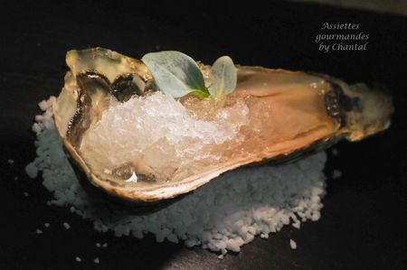
Ingrédients (pour 4 personnes):
12 huîtres, 50 g de vinaigre de gingembre, 10 g de sucre en poudre, 20 cl d'eau, un peu de gingembre frais
Préparation:
Préparer le granité:
Dans une casserole, porter à ébullition l'eau, le sucre et le vinaigre de gingembre. Verser dans un petit bac, laisser refroidir et mettre au congélateur. Au bout de 2 heures, gratter la surface avec une fourchette et remettre au congélateur jusqu'à ce que le granité soit complètement pris (gratter de temps en temps).
Ouvrir et décoller délicatement les huîtres de leur base. Ajouter un peu de gingembre râpé et au moment de servir, déposer une cuillerée de granité sur chaque huître; ajouter éventuellement une feuille d’huître.
Assiettes Gourmandes
http://assiettesduchef.canalblog.com
assiettes.gourmandes@yahoo.fr

